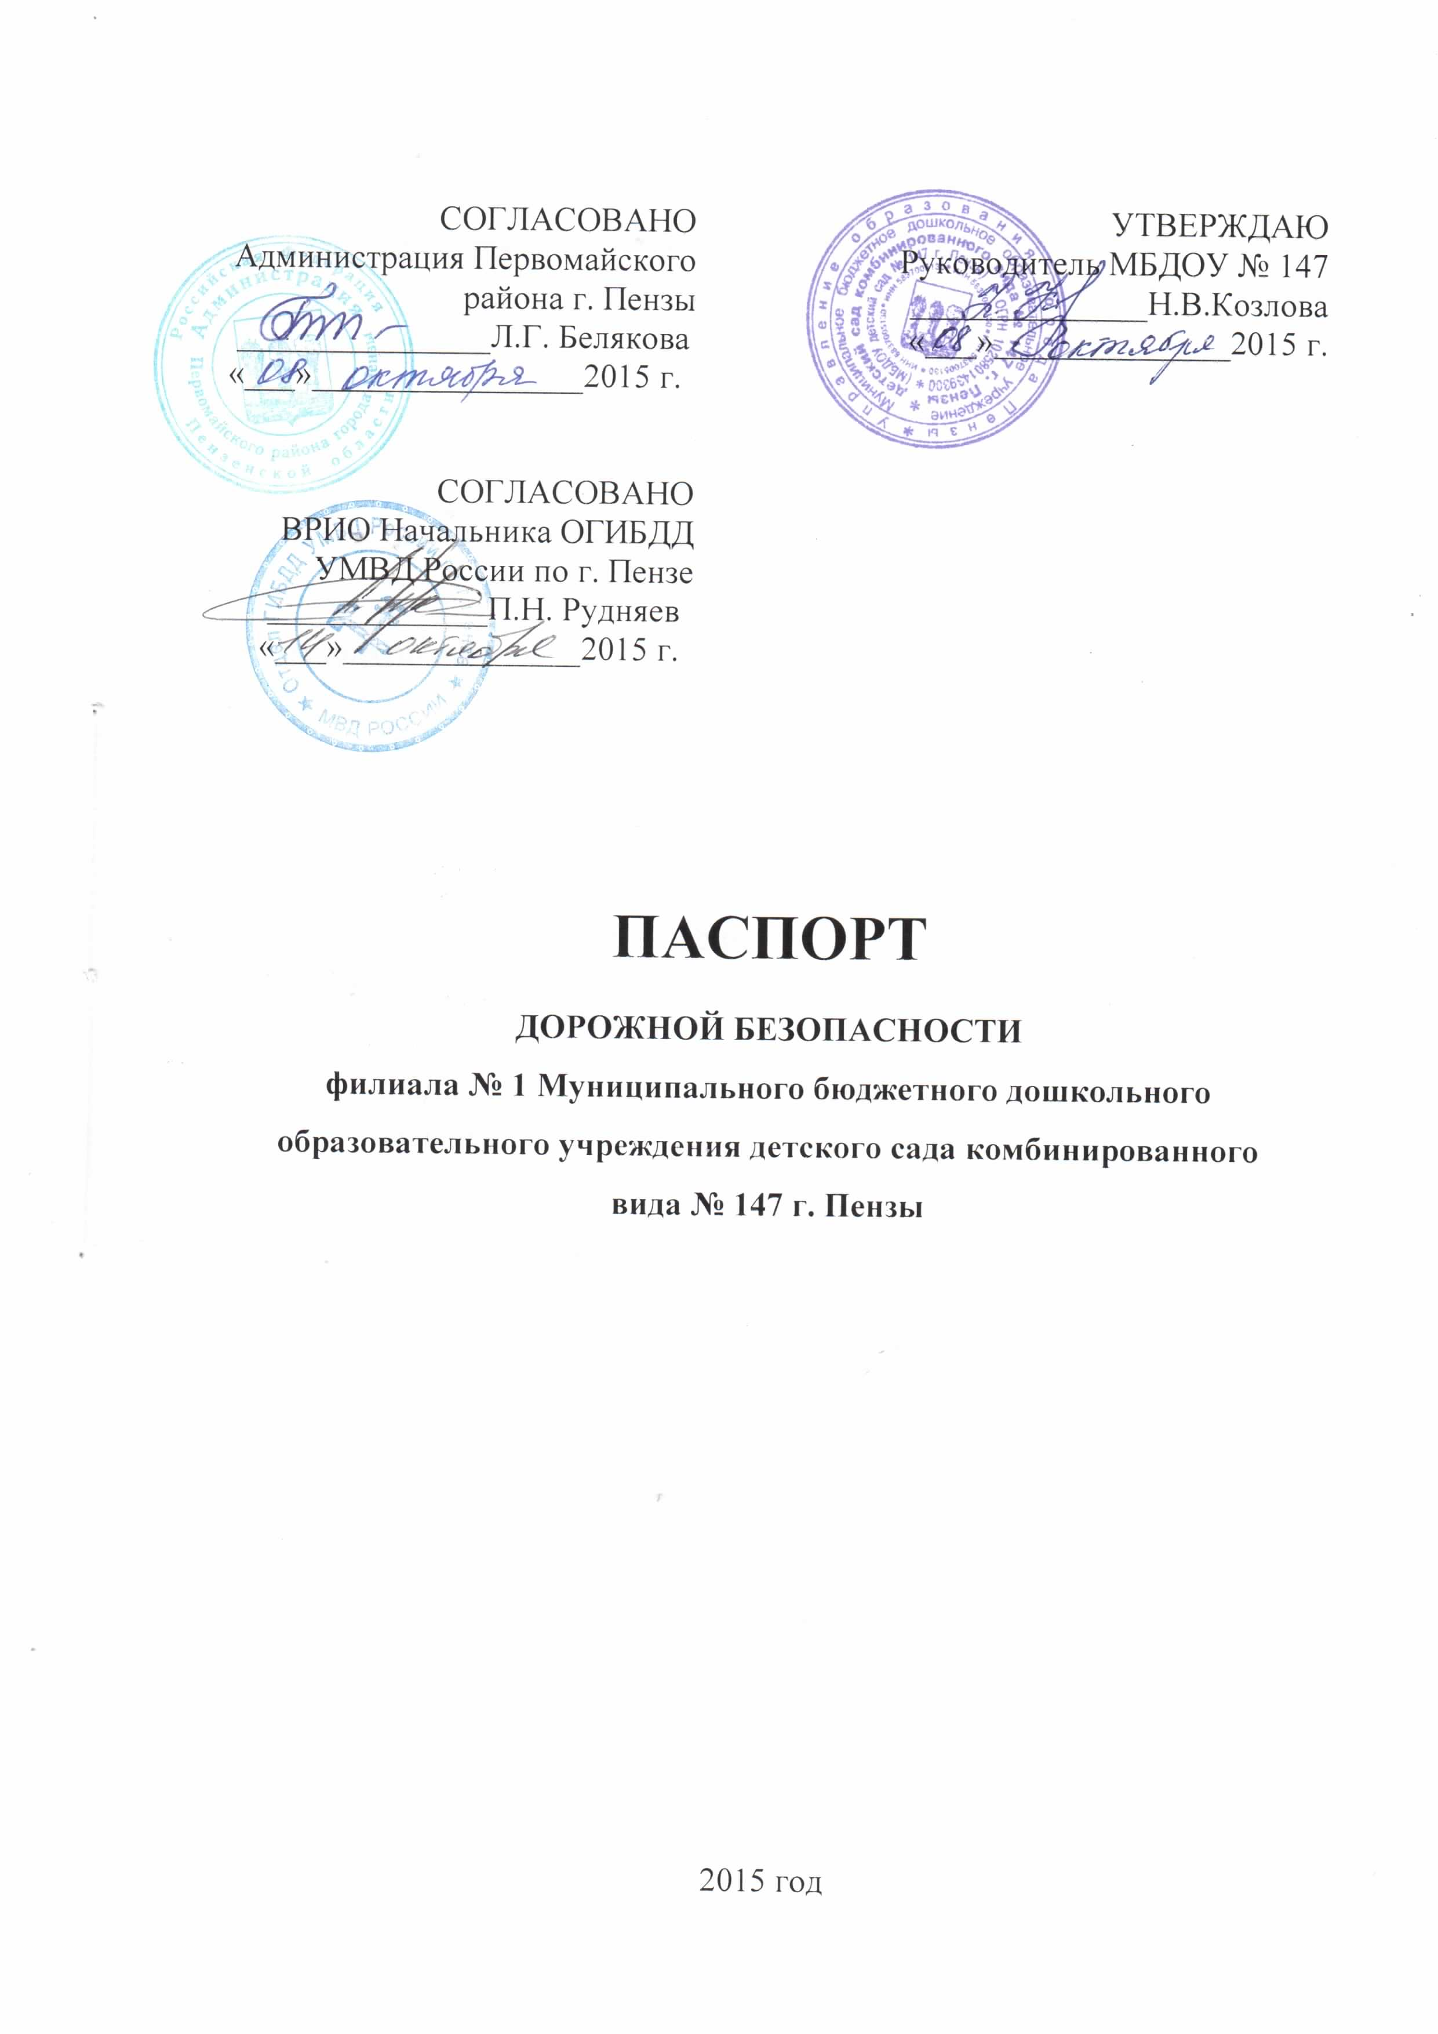
Общие сведения

филиал № 1 Муниципального бюджетного дошкольного образовательного учреждения комбинированного вида № 147 г. Пензы
Тип образовательной организации – дошкольное образовательное учреждение
Юридический адрес: 440068 г. Пенза, ул. Терновского, 178
Фактический адрес: 440068 г. Пенза, ул. Петровская, 21

Руководители образовательной организации:
Заведующая Козлова Нина Васильевна 37 – 15 – 36
(фамилия, имя, отчество) (телефон)

Зам. зав. по ВМР Елизарова Наталья Егоровна 200 – 521
(фамилия, имя, отчество) (телефон)

Ответственные работники
муниципального органа Гл. специалист УО Чернова Елена Николаевна
образования ______________________ ___________________
(должность) (фамилия, имя, отчество)
_______________56 – 15 – 00 __________________
(телефон)
Ответственные от инспектор Новоженцев В.А.
Госавтоинспекции _________________ ________________
(должность) (фамилия, имя, отчество)
_____________59 – 90 – 16 ______________
(телефон)
Ответственные работники
за мероприятия по профилактике
детского травматизма ___________________ ___________________
(должность) (фамилия, имя, отчество)
________________________________________
(телефон)
Руководитель или ответственный
работник дорожно-эксплуатационной
организации, осуществляющей
содержание улично-дорожной Кривов Юрий Иванович
сети (УДС)∗ _____________________ ______________
(фамилия, имя, отчество) (телефон)

Руководитель или ответственный
работник дорожно-эксплуатационной
организации, осуществляющей
содержание технических средств
организации дорожного Володин О.М.
движения (ТСОДД)* _____________________ ______________
(фамилия, имя, отчество) (телефон)

Количество обучающихся (учащихся, воспитанников) – 465 человек
Наличие уголка по БДД - имеется в фойе 3 этажа

Наличие класса по БДД - групповые помещения

Наличие автогородка (площадки) по БДД - имеется

Наличие автобуса в образовательной организации - отсутствует

Время занятий в образовательной организации: с 7.00 до 19.00

Телефоны оперативных служб:
01
02
03

Содержание

- План-схемы образовательной организации (сокращение – ОО).
1. Район расположения образовательной организации, пути движения транспортных средств и детей (обучающихся).
2. Организация дорожного движения в непосредственной близости от образовательной организации с размещением соответствующих технических средств организации дорожного движения, маршруты движения детей и расположение парковочных мест.
3. Пути движения транспортных средств к местам разгрузки/погрузки и рекомендуемые безопасные пути передвижения детей по территории образовательной организации.

I. План-схема образовательной организации
1. Район расположения образовательной организации, пути движения транспортных средств и детей

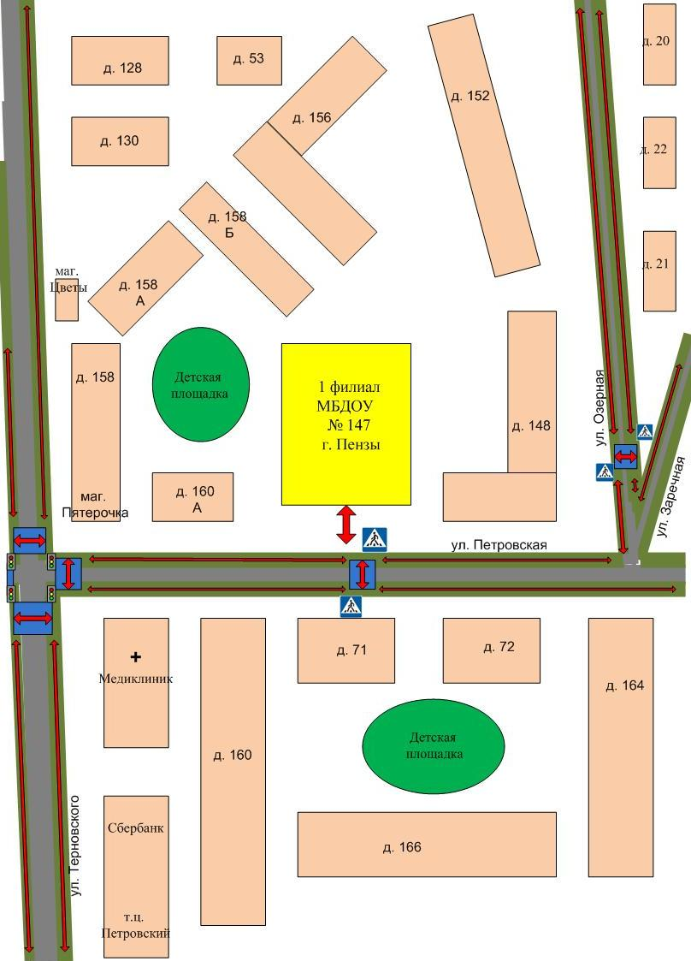

Условные обозначения:
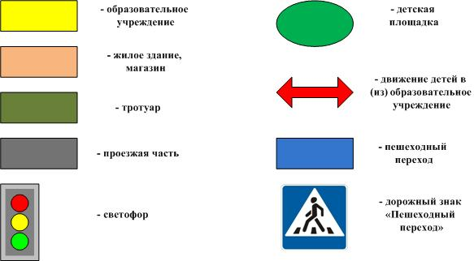
2. Схема организации дорожного движения в непосредственной близости от образовательной организации с размещением соответствующих технических средств организации дорожного движения, маршрутов движения детей и расположения
парковочных мест
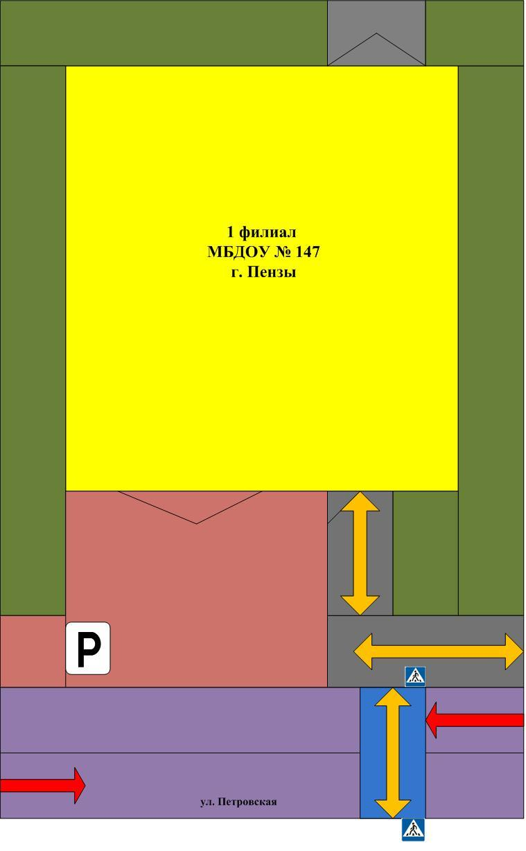
Условные обозначения:
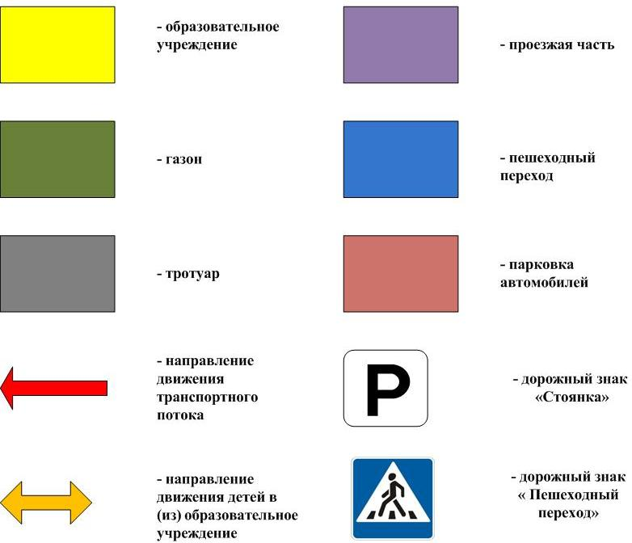
3. Пути движения транспортных средств к местам разгрузки/погрузки и рекомендуемые безопасные пути передвижения детей по территории образовательной организации

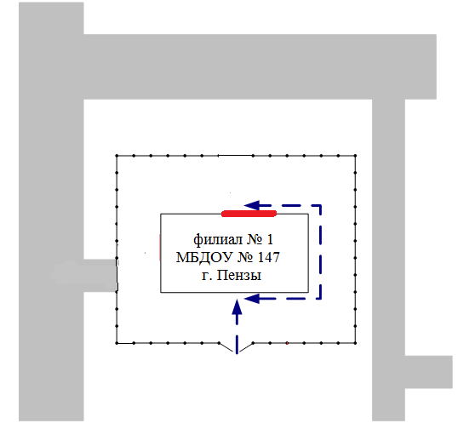

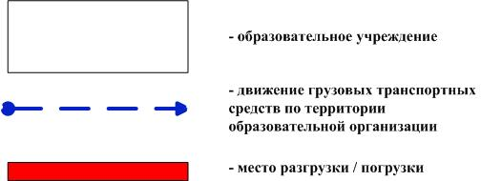

 Дорожно-эксплуатационные организации, осуществляющие содержание УДС и ТСОДД, несут ответственность в соответствии с законодательством Российской Федерации (Федеральный закон «О безопасности дорожного движения» от 10 декабря 1995 г. № 196-ФЗ, Кодекс Российской Федерации об административных правонарушениях, Гражданский кодекс Российской Федерации)

